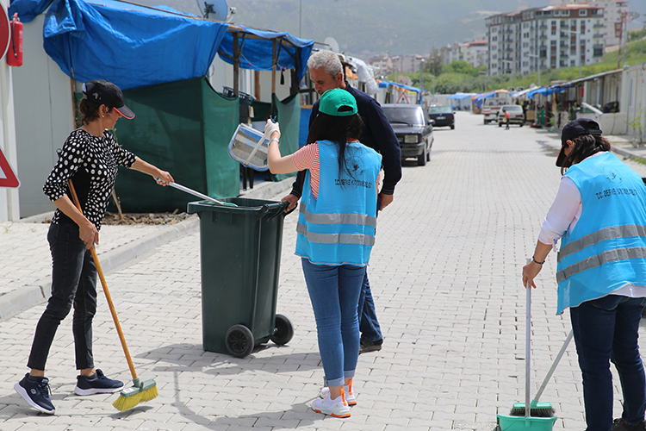
Grup Adı
Grup Üyeleri ve Görevleri | Kamp Yöneticisi:  İletişim Sorumlusu:  Sosyal Hizmetler:  Güvenlik Sorumlusu:
Konu | Temizlik Yapılmadı
Raporlayan Kişi | Moderatör:  Raportör:
Açıklama | İnsanlar lavaboda kötü bir koku ile karşılaştı. Tuvaletler tıkanmış, lavabolarda su birikmişti. Çöpler toplanmamış, sinekler etrafı sarmıştı. Çocuklar ellerini yıkayamadıkları için yemek öncesi hijyen sağlayamadılar. Yaşlı bir teyze, “Böyle olursa hastalık çıkar” diyerek endişesini dile getirdi. Kamp sakinleri bu durumun hem sağlık hem de toplumsal yaşam açısından büyük risk taşıdığını gördü. Bazıları sorumlu ekibe kızarken, bazıları onların zorlandığını düşünerek destek olunması gerektiğini savundu. Kamp yöneticisi ise çözüm bulmaları için herkesi topladı.  -Temizlik yapılmadığında sağlık açısından ne gibi sorunlar ortaya çıkar? (ör. hastalık, salgın, koku, hijyen kaybı)  -Sorumlu ekip görevini neden yapmamış olabilir? (yorgunluk, malzeme eksikliği, iletişim kopukluğu, unutkanlık)  -Bu durumda nasıl bir çözüm uygulanabilir: Uyarı mı, destek mi, görev değişikliği mi?  -Kamp sakinleri hijyenin devamı için ortak sorumluluğu nasıl paylaşabilir? (nöbet çizelgesi, gönüllü destek, daha sık denetim)  -Bu sorunun bir daha yaşanmaması için ne yapabiliriz?
Öneriler ve Kararlar (Senaryoya uygun olarak gruplar çözüm önerilerini tartışıp sunar.)

